1. axios懵逼?

答:

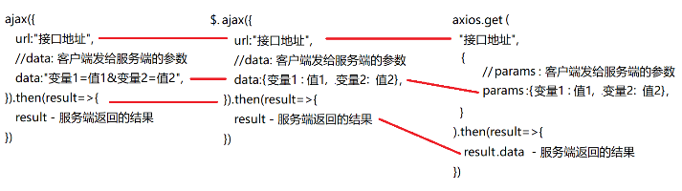

2. 自定义组件的标签，可不可以写在new Vue({el:"#app"})所监控的div外部？

答：不行。因为<div id="app"外的部分，new Vue是扫描不到的。new Vue只能扫描<div id="app"内的内容。所以，new Vue就无法认出组件的标签。浏览器也不认识。

3. Error: Cannot find module 'C:\xampp\htdocs\dd\PROJECT\xz\routes\app.js

答: 路径错了。node app.js指令必须运行在xz根目录下。也就是必须保证输入node app.js前的路径为: "...\xz>"。要向不出错，都用右键直接单击app.js，选在终端中运行。再输入node app.js。

4. new Vue中发送axios请求时，如何获得组件component内的数据？

答：每个组件都自带created()，methods:{}，所以，组件自己要发的axios请求，应该写在每个组件内的created()或methods中，不应该写在外部。这样，在组件内的created()或methods中，就可以轻松使用this.变量，获得自己组件内的变量值，作为参数发给服务端了。没有障碍。

5. Vue如何跟踪调试变量值的变化:

答: watch。在watch中，添加对某个变量的监控函数。在监控函数中，输出变量值: console.log(this.xxx)

只要程序中变量发生变化，都会输出调试信息。

6. 组件的引入顺序

答: 子组件必须在父组件之前引入。

7. 组件中的data中的变量，methods中的函数等等也是自动升级为当前new Vue()平级吗？输出vm对象，看不见组件中的成员。

答: 每个组件都是一个独立的对象。它内部的数据和函数，都是专属的。外部不可能访问到！

子组件的内容，只能在子组件中用watch跟踪。在子组件外，不能用console.log方式输出子组件对象，因为找不到！

8. Vue中绑定事件时，什么时候加()，什么时候不加()

答: 其实Vue的事件绑定支持两种绑定方式:

1. 只用函数名绑定: @click="add"

对应的处理函数应该也不带参数！

methods:{

add(){ ... }

}

2. 其实也支持用js语句方式绑定:

@click="add(-1)" @click="add(+1)"

其中: add(-1) 和add(+1)是一条js语句而已！

对应的处理函数，也必须带参数:

methods:{

add(i){ ... }

}

而且事件处理函数以js语句方式绑定时，也支持变量绑定: @mouseover="changei(i)"

实际绑定时，这次i是0，changei(i)就会被临时换成changei(0)。如果下次i是1， changei(i)就会被临时换成changei(1)。

总结: 如果事件处理函数不需要传入参数时就不加！

如果事件处理函数需要传入参数时，就加()，()中写参数或变量！